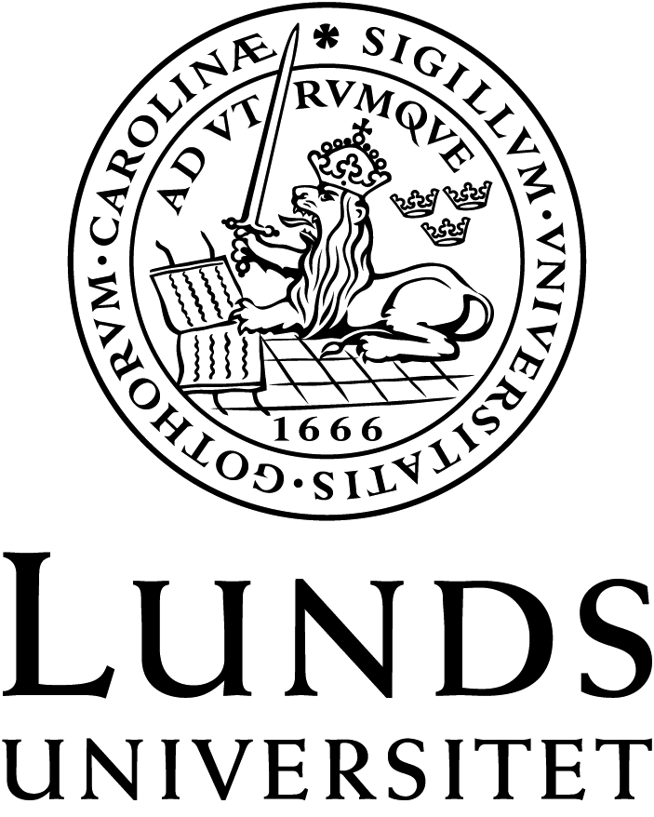

Litteraturlista LUFM22 ht 2020
Författarskolan: litterär gestaltning
(Fastställd i Sektionsstyrelse 2, SOL-Centrum, 2 juni 2020)

Ingen gemensam obligatorisk kurslitteratur – litteratur bestäms i samråd med examinator i anslutning till den studerandes arbete.

